Università degli studi di Salerno

***Corso di Laurea in Informatica***



***INTERAZIONE UOMO MACCHINA***

***Assignment 2***

***“BullyingLess”***

# Studenti:

##### Nome Matricola

Angelo Fortunato 0512104532

Mario Santoro 0512104850

Matteo Pastore 0512104724

Raffaele Marino 0512104508

Silvio Corso 0512104529

*Anno Accademico: 2018/19*

SOMMARIO

Casi d’uso e personaggi 2

Lavori correlati/Analisi comparativa 4

Idee iniziali di progetto 6

flussi di interazione PROPOSTA 1 12

flussi di interazione PROPOSTA 2 13

Casi d’uso e personaggi

**1.1 visualizza storie**

*Use case name* visualizzaStorie

*Participating actors* Initiated by Gianpiero (vittima di bullismo)

*Flow of events*

* + - 1. Gianpiero è vittima di bullismo, decide di chiedere aiuto tramite il sito BullyingLess, dall’apposito menù preme sulla sezione “Bullismo”.
      2. Il sistema fornisce tutte le informazioni inerenti
      3. Gianpiero clicca su “Forum” per visualizzare le storie delle vittime di bullismo
      4. Il sistema mostra tutte le storie

*Entry condition*

Gianpiero è una vittima di bullismo e si trova nella home page del sistema.

*Exit conditions*

Gianpiero visualizza tutte le storie.

**1.2 riceviAiuto**

*Use case name* riceviAiuto

*Participating actors* Initiated by Gianpiero (vittima di bullismo)

*Flow of events*

* + - 1. Gianpiero si trova sul sito e vuole visualizzare i contatti utili per ricevere aiuto, clicca quindi su “Contatti”
      2. Il sistema mostra una pagina contenente tutti i contatti e le informazioni utili relative ad essi

*Entry condition*

Gianpiero è una vittima di bullismo e si trova nella home page del sistema.

*Exit conditions*

Gianpiero visualizza i contatti.

**1.3 Come far agire i genitori**

*Use case name* questionarioGenitore

*Participating actors* Initiated by Annamaria (genitore della vittima)

*Flow of events*

* + - 1. Annamaria sospetta che suo figlio sia vittima di bullismo, non sapendo come agire decide di andare sul sito BullyingLess, per trovare assistenza.
      2. Annamaria clicca su “Questionario genitore”.
      3. Il sistema mostra un questionario da compilare per scoprire se il proprio figlio è vittima di bullismo
      4. Annamaria compila il questionario
      5. Il sistema mostra il riscontro

*Entry condition*

E’ un genitore con un figlio potenziale vittima di bullismo e accede alla home page del sistema.

*Exit conditions*

Annamaria trova delle possibili soluzioni.

**1.4 scrivi storia**

*Use case name* scriviStoria

*Participating actors* Initiated by Lucia (vittima di bullismo)

*Flow of events*

* + - 1. Lucia è vittima di cyberbullismo, decide di condividere la propria storia e per fare ciò va sul sito Bullyingless e clicca sul bottone “Aggiungi storia” presente nel forum.
      2. Il sistema mostra una form contente le informazioni da inserire per pubblicare una storia
      3. Lucia compila la form e la inoltra
      4. Il sistema riporta alla pagina delle storie con la nuova storia aggiunta

*Entry condition*

Lucia è loggata e vuole condividere la propria storia, si trova nel forum.

*Exit conditions*

Lucia pubblica la sua storia.

Lavori correlati/Analisi comparativa

[**https://www.stopbullying.gov/**](https://www.stopbullying.gov/)

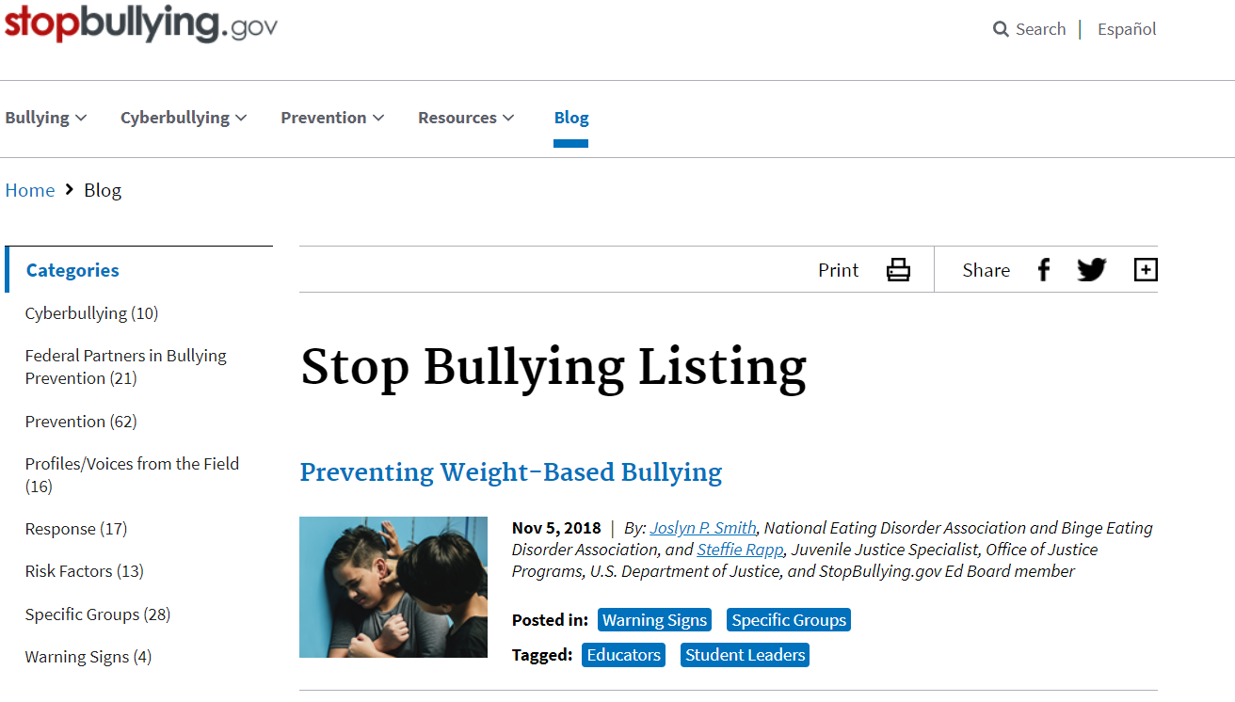

Il sito indicato supporta due lingue (inglese e spagnolo) il che può essere utile per coinvolgere un maggior numero di utenti, nel nostro caso utilizzeremo l’italiano come lingua principale ed in un secondo momento potremmo aggiungere la lingua inglese.

Il sito ha una sezione “blog” dove sono presenti gli articoli pubblicati unicamente dall’autore della pagina.

Pro:

* Utilizzo di tag
* Articoli di informazione
* Facile ed intuitivo
* Sito disponibile in più lingue

Contro:

* Non è possibile condividere la propria storia
* Pochi collegamenti ai social con scarsa visibilità

[**https://www.generazioniconnesse.it/site/it/home-page/**](https://www.generazioniconnesse.it/site/it/home-page/)



Il sito raggruppa le informazioni in base all’utente che le richiede, ad esempio un docente visualizzerà informazioni in parte diverse sul “cyberbullismo” in quanto gli interesserà come aiutare gli alunni a combattere questo fenomeno mentre un alunno visualizzerà informazioni su come combatterlo e come prevenirlo.

Anche noi prenderemo spunto da questa suddivisione in categorie con relative informazioni richieste in modo tale da fornire agli utenti unicamente le informazioni di cui hanno bisogno senza dover cercarle a lungo all’interno del sito.

Pro:

* Ricca informazione
* Sezione dedicata ad ogni utente
* Utilizzo di antropomorfismo
* Possibilità di segnalazione immediata

Contro:

* Home dispersiva
* Categorizzazione non del tutto chiara

Idee iniziali di progetto

**Schizzi pagine PROPOSTA 1**

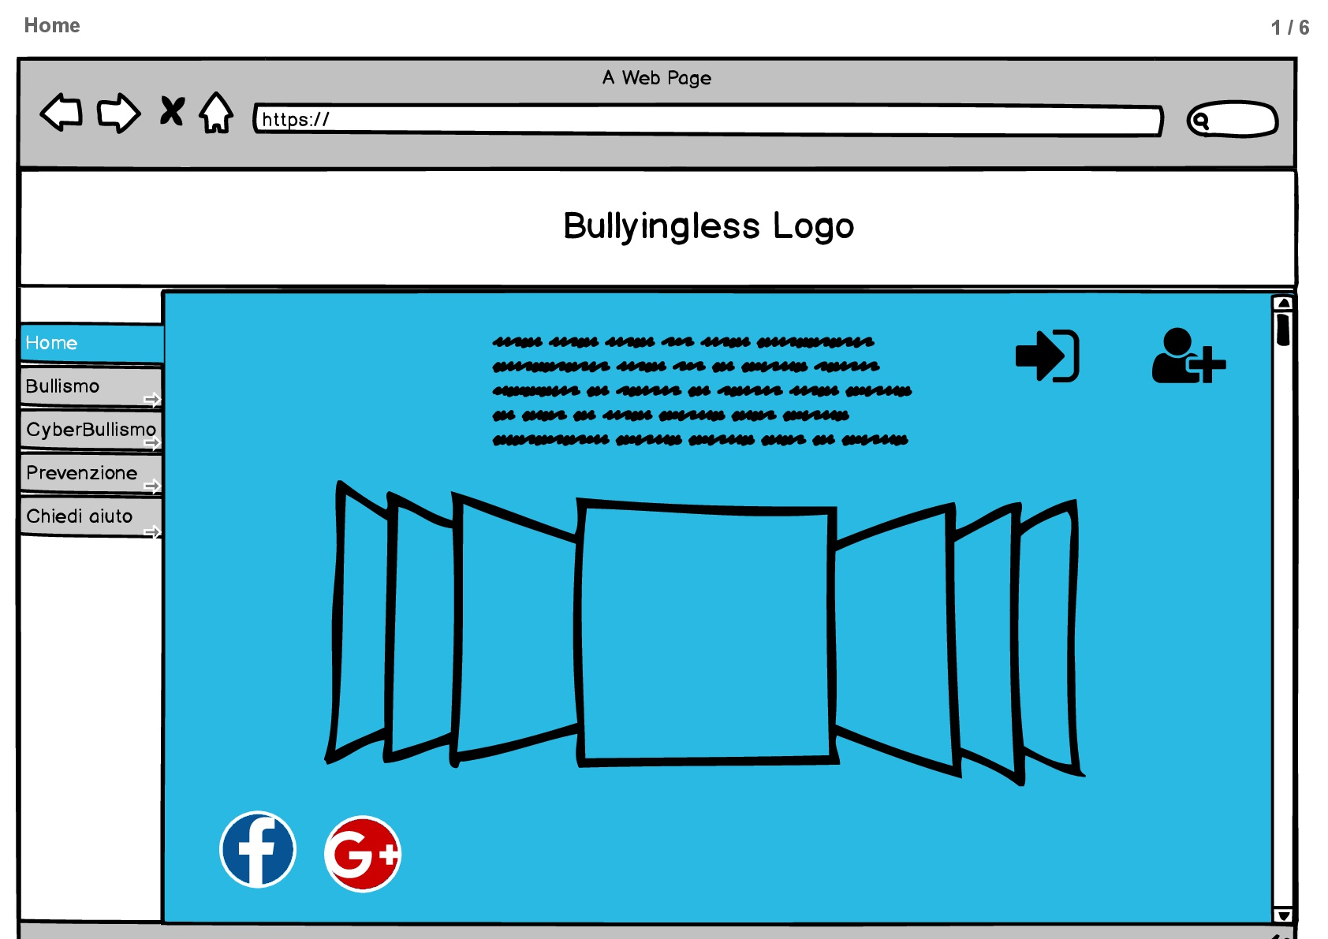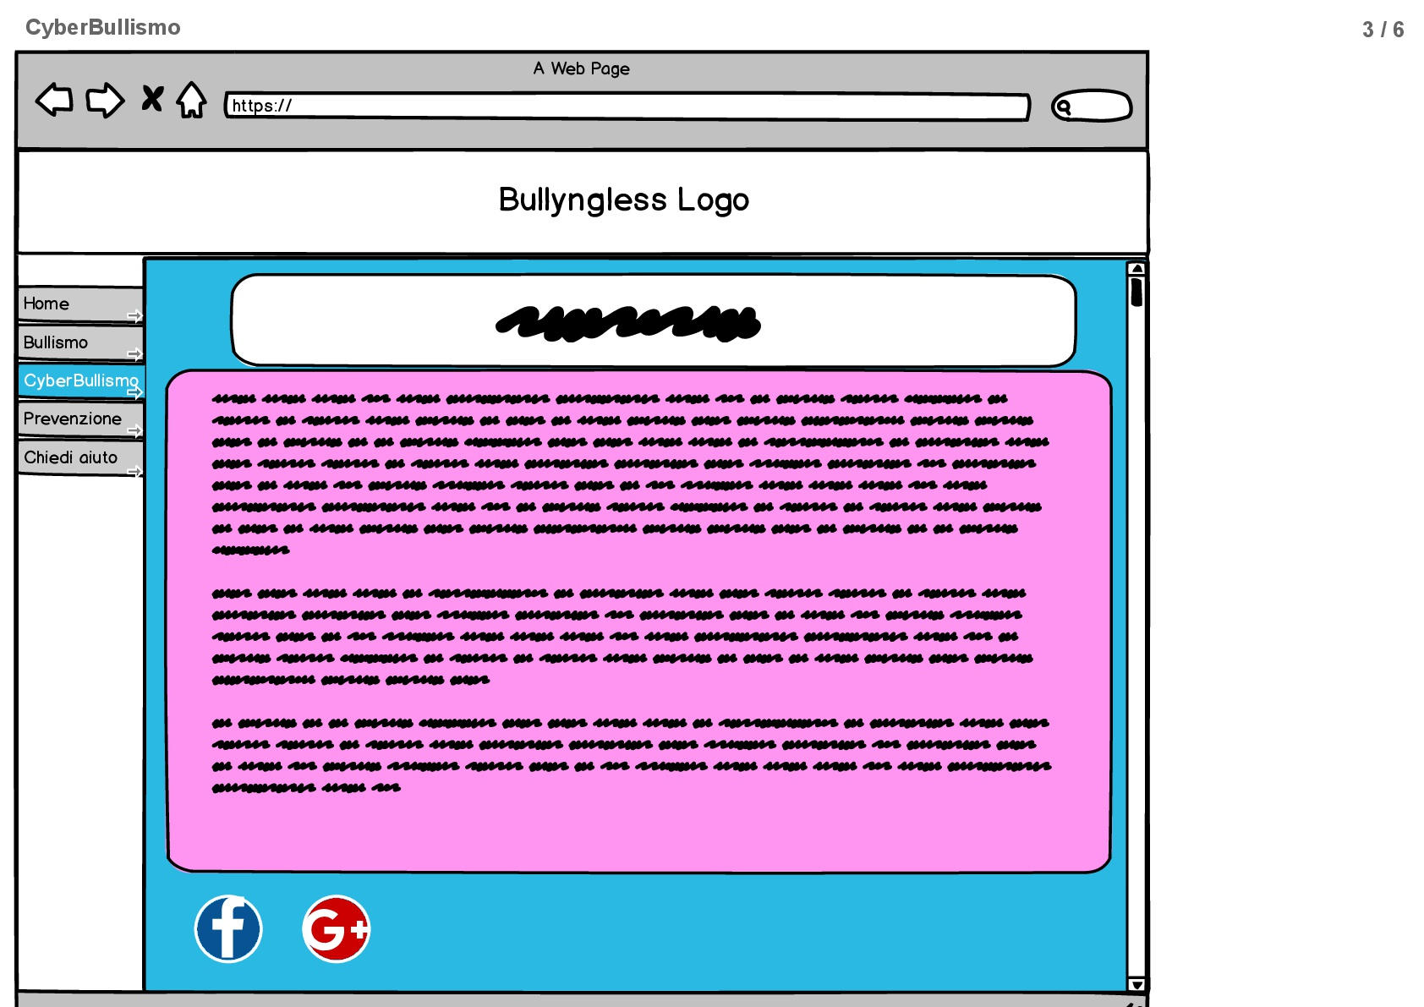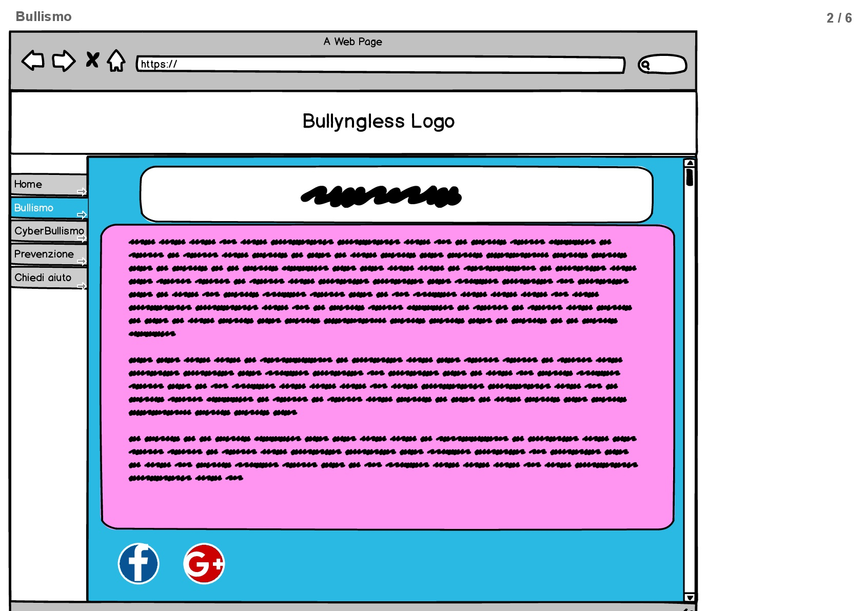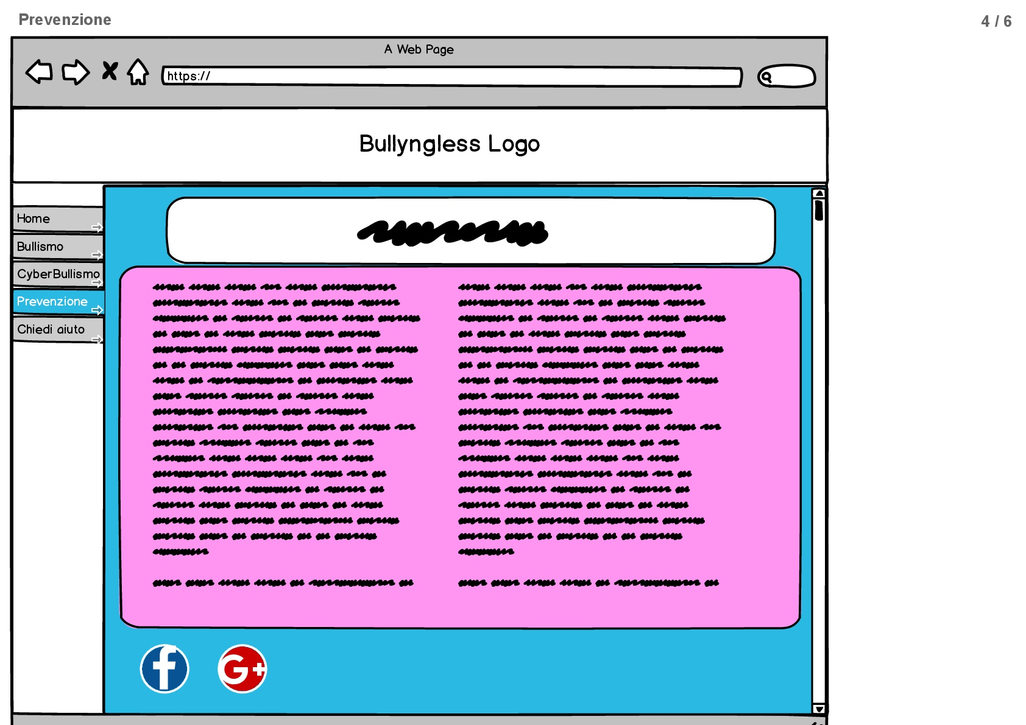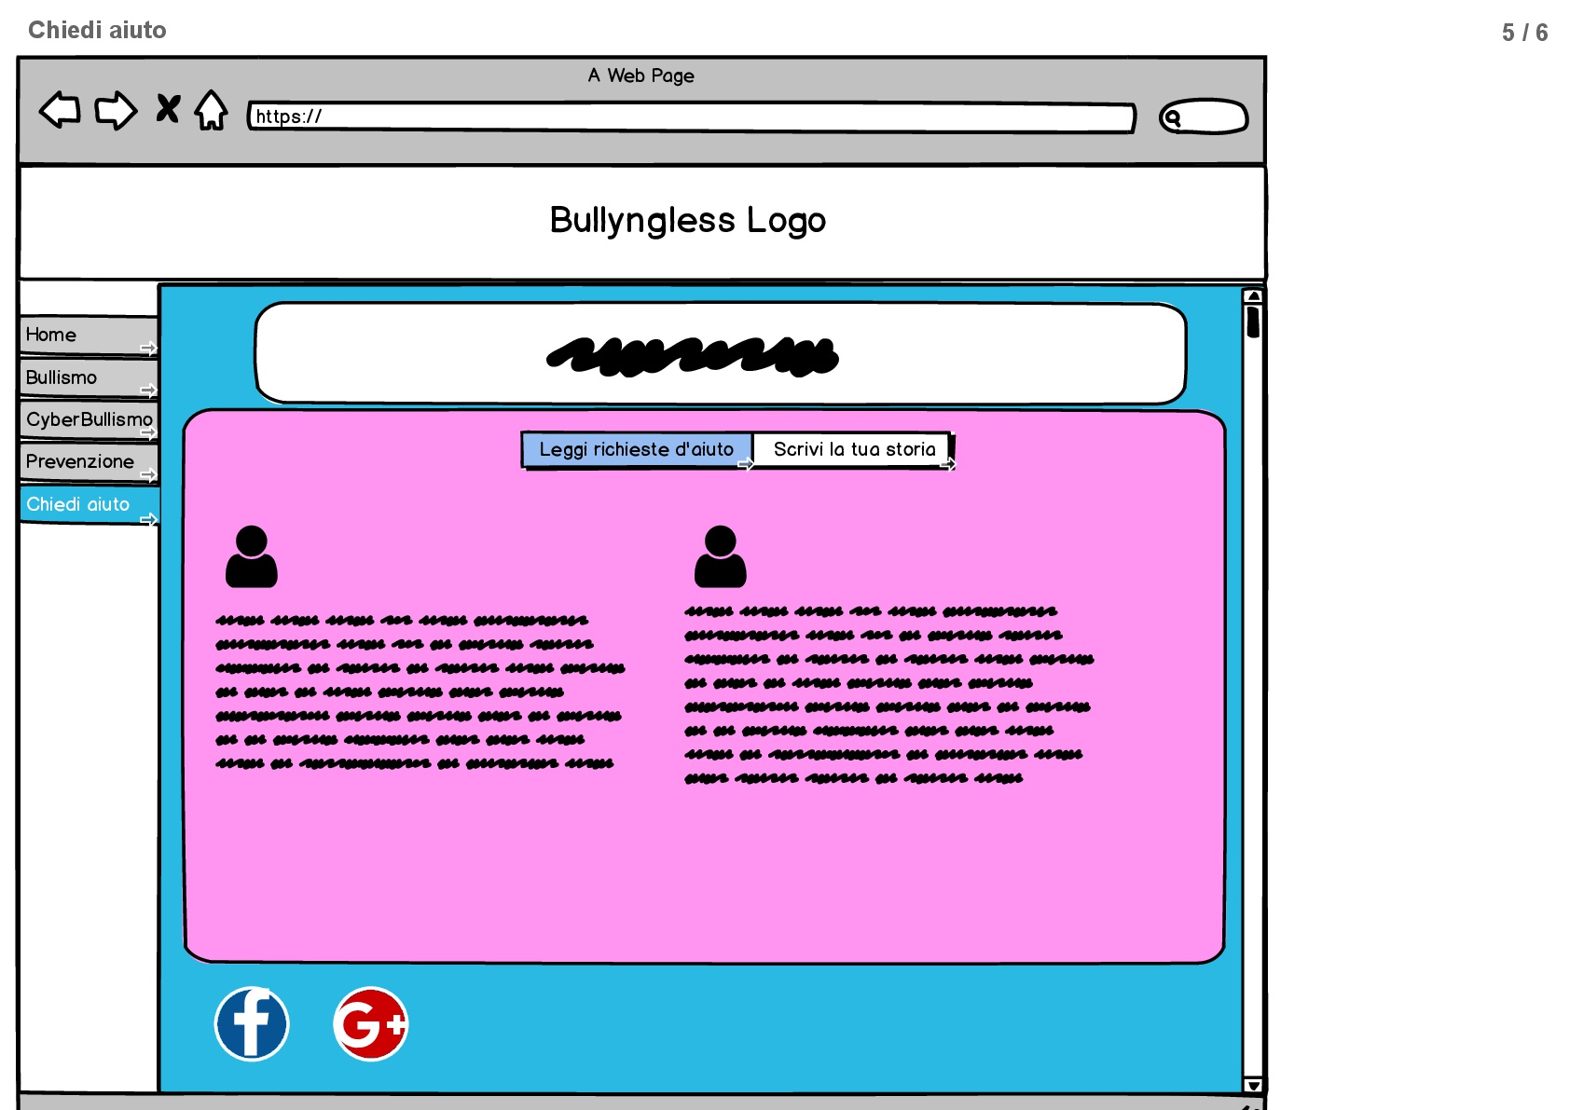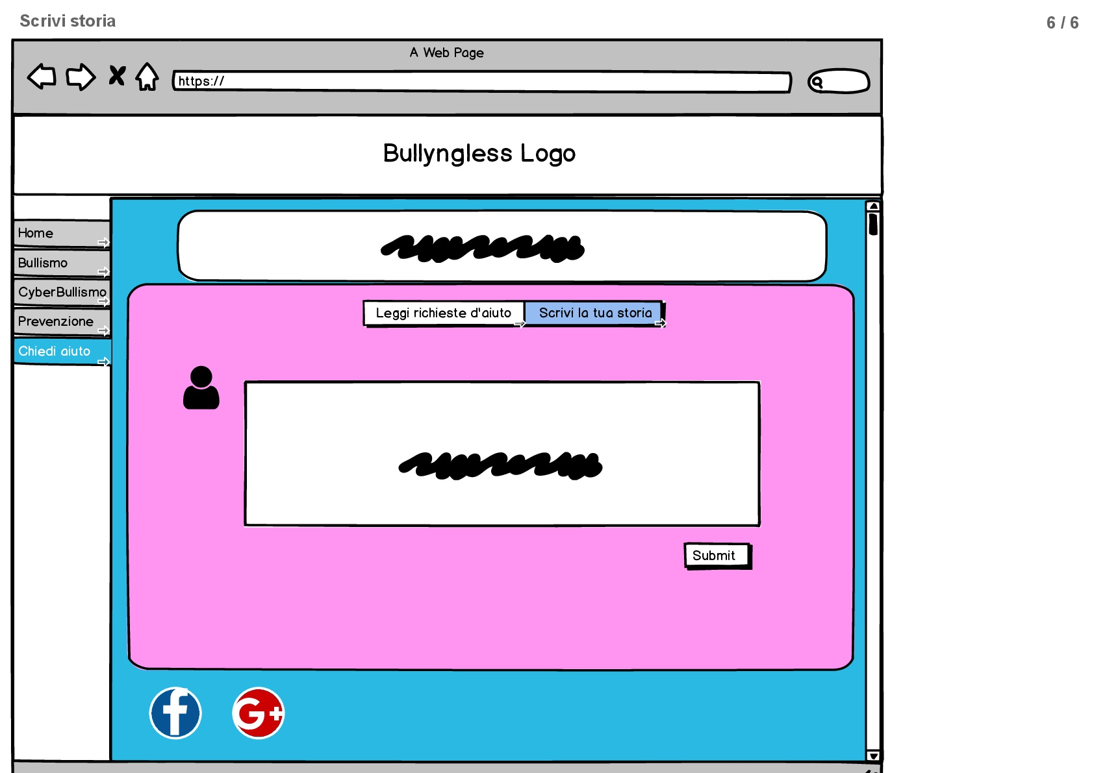

**Schizzi pagine PROPOSTA 2**

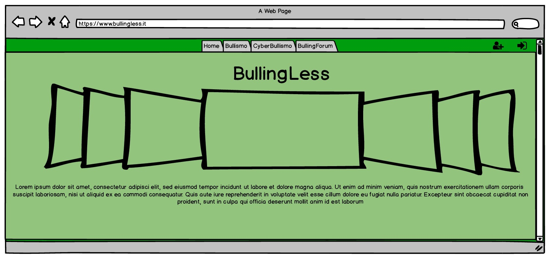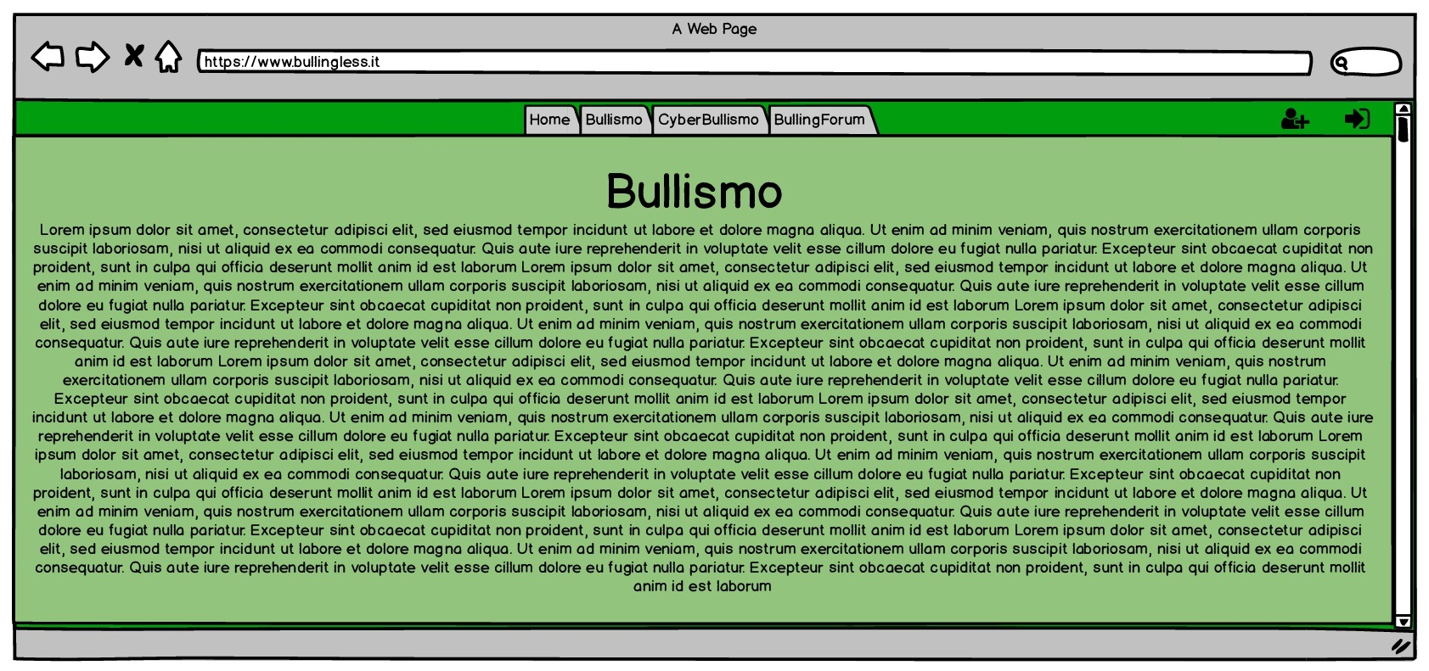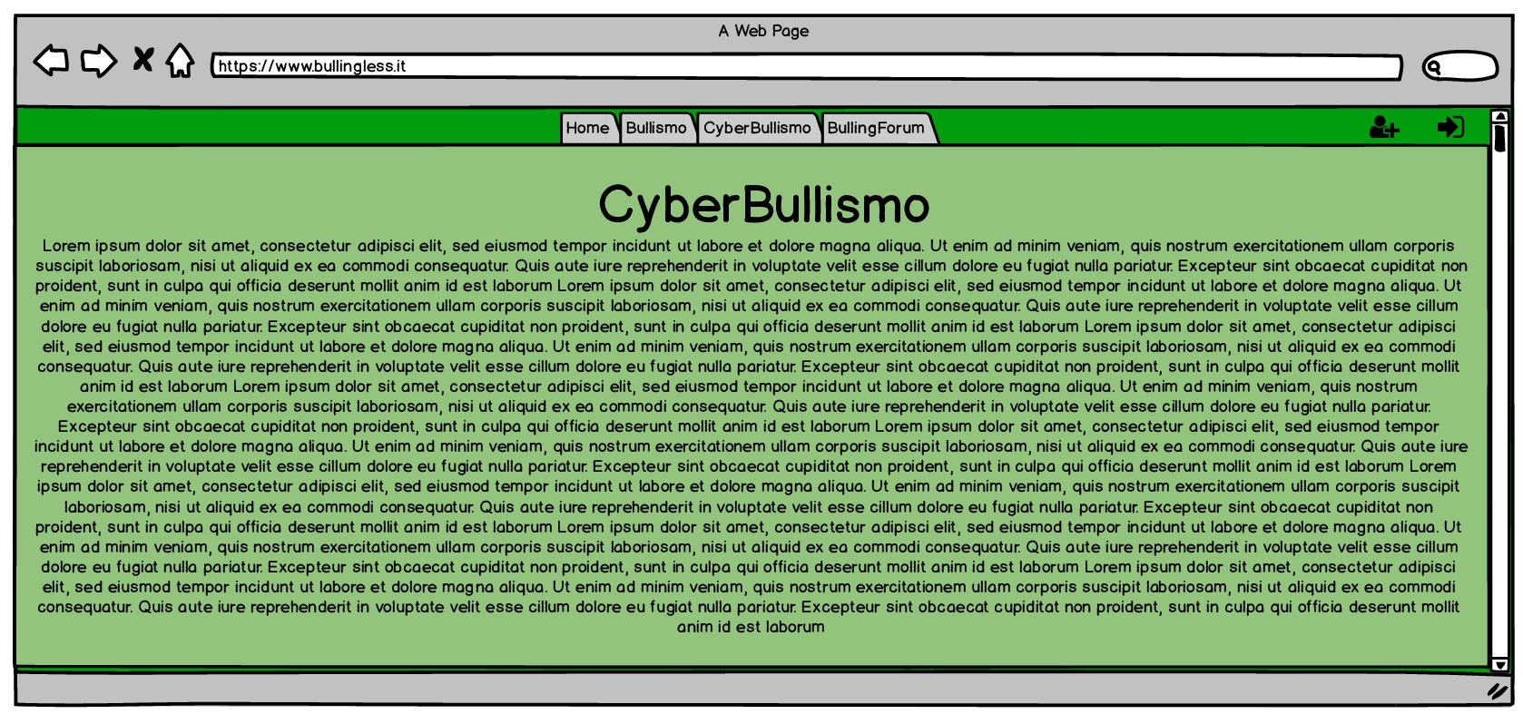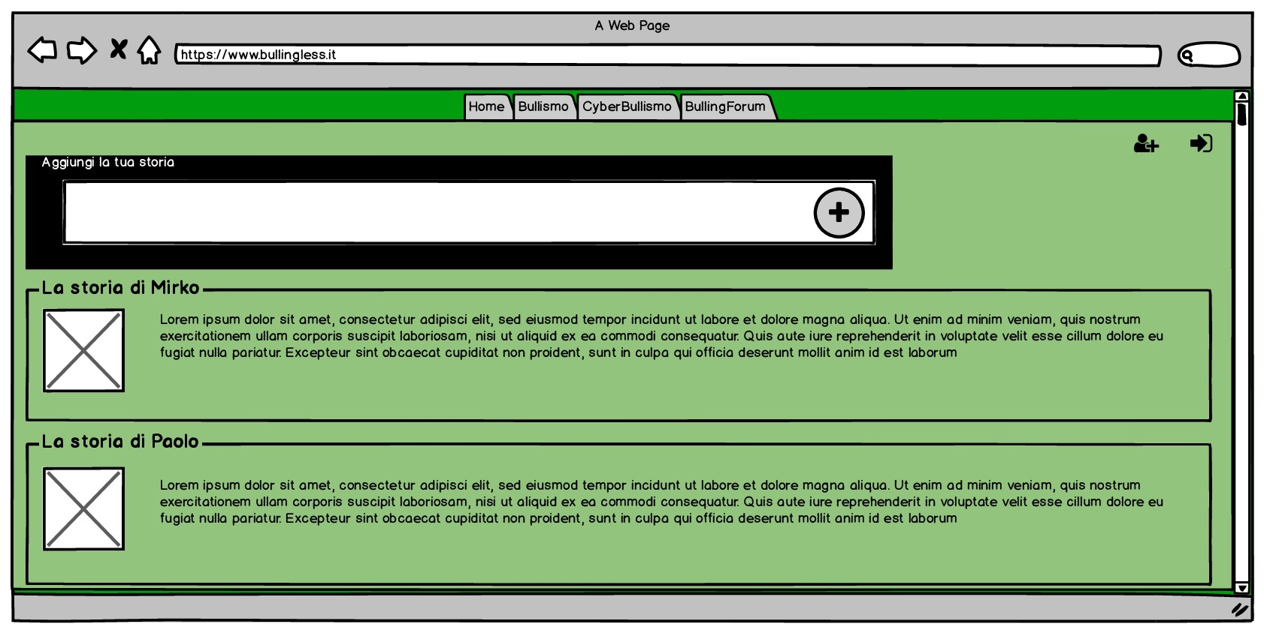

flussi di interazione PROPOSTA 1

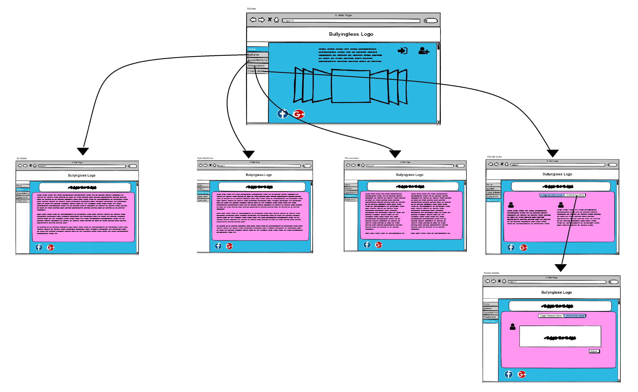

flussi di interazione PROPOSTA 2

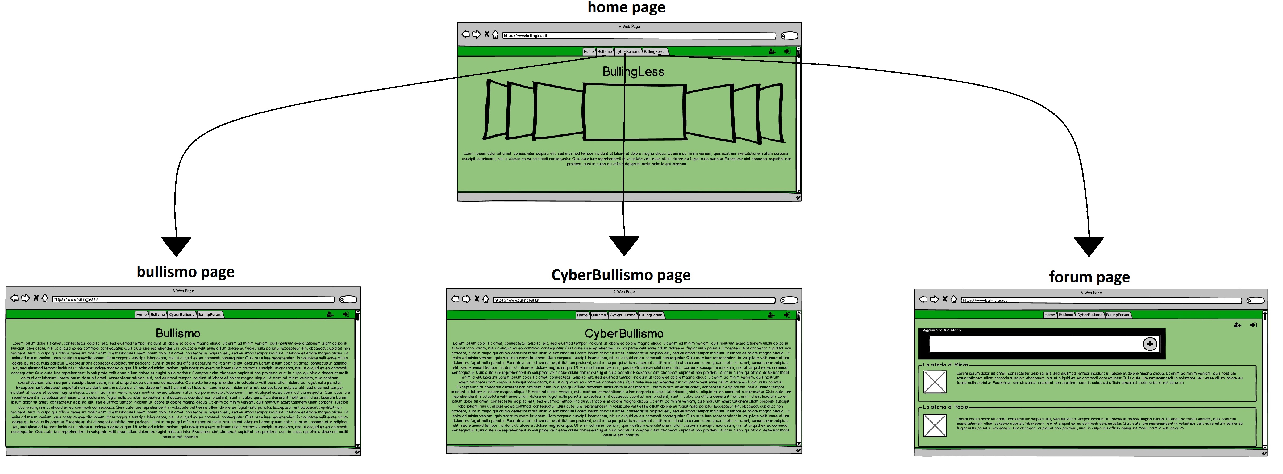

parte svolta da ciascun componente del progetto